Миссия «Разведка боем».

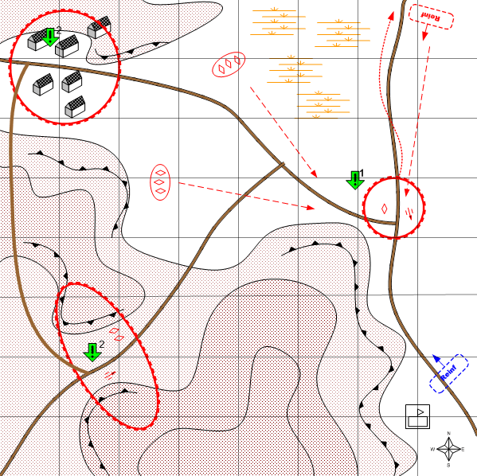

Размер карты 7 на 7. Пустыня.

Вечер.
Ясно.
Легко.

Общее описание.
Игрок получат задание провести разведку боем и захватить блокпост противника. При этом ему рекомендуется не допустить отхода войск неприятеля после начала атаки. Противник по скрипту, вскоре после начала атаки пытается вывести войска из боя.
Если это ему удается, то по дороге, по которой отступил противник, периодически будут подходить вражеские подкрепления. Часть из них будет пытаться отбить блокпост обратно и занять на нем оборону.
После выполнения первого задания игроку выдается задача захватить горный перевал на юго-востоке и город на северо-востоке карты. Последовательность выполнения этих обжективов имеет значение. Если игрок захватит вначале город, то взятие перевала дастся ему проще. Пройти миссию наоборот значительно сложнее.
Войск игрока:
Стартовые:
На усмотрение дизайнера в соответствии со схемой подкреплений для главы.

Подкрепления:
Лёгкие танки.
Противотанковые самоходки.
Истребители.
Штурмовая пехота.
Самолет-разведчик.

Войска противника:
Стартовые:
На усмотрение дизайнера в соответствии со схемой подкреплений для главы.

Подкрепления:
На усмотрение дизайнера в соответствии со схемой подкреплений для главы.

Задания:
- Захватить блокпост.
2 Захватить город и горный перевал.

Условия победы игрока:
Выполнены все задания.

Условия поражения игрока:
У игрока нет на карте войск и нет подкреплений.

